QUESTÃO
Leia os pares de frações que a professora escreveu no quadro.
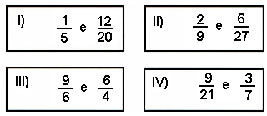
Quais desses pares apresentam frações equivalentes?
(A) I, II e III.
(B) I, III e IV.
(C) II, III e IV.
(D) I, II e IV.
GABARITO: C

